Archivní číslo vzorku
Odběrové číslo vzorku | Soli (VS6a až VS8c), vlhkost (VS1a až VS5)
Pořadové číslo karty vzorku v databázi | 1747
Místo | Litomyšl
Objekt | SZ, Zrcadlový sál, zasolení a povrchové úpravy
Místo odběru popis | 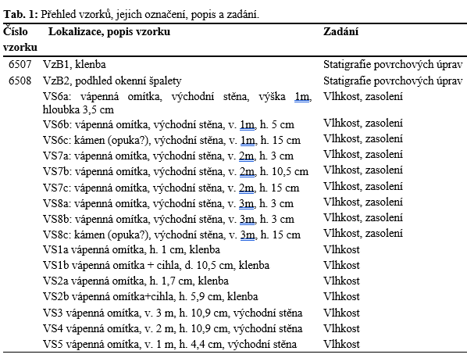
Místo odběru foto | 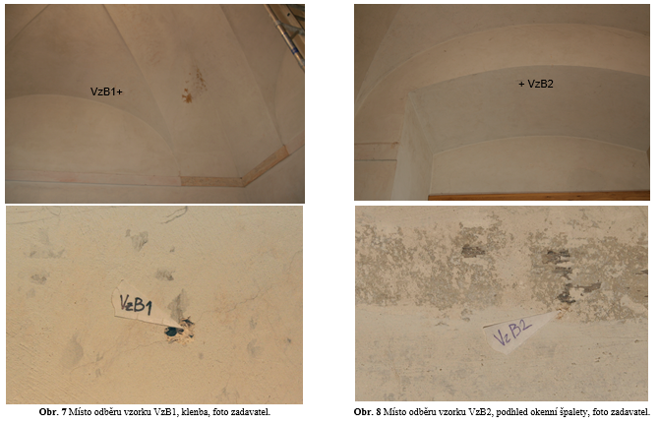  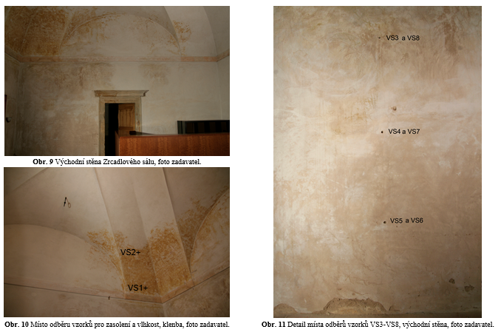
Typ díla | Štuk
Typ podložky (v případě vzorků povrchových úprav / barevných vrstev) | Omítka
Datace objektu
Zpracovatel analýzy | Lesniaková Petra
Datum zpracování zprávy k analýze | 11. 12. 2011
Číslo příslušné zprávy v databázi zpráv | 2011_15

Výsledky analýzy
Tab. 2: Hodnocení stupně zasolení dle rakouské normy Önorm 3355-1.
Stupně zasolení | Chloridy (%hm.) | Sírany (%hm.) | Dusičnany (%hm.)
Nejsou nutná žádná opatření | < 0,03 | < 0,10 | < 0,05
Je nutné zvážit dílčí opatření | 0,03 – 0,10 | 0,10 – 0,25 | 0,05 – 0,15
Opatření jsou nezbytná | > 0,10 | > 0,25 | > 0,15

- Stanovení vlhkosti gravimetrickou metodou bylo vyhodnoceno dle ČSN P 73 0610: Hydroizolace staveb - Sanace vlhkého zdiva - Základní ustanovení. Odebrané vzorky byly sušeny v sušárně při 105 °C do konstantní hmotnosti. Vlhkost byla stanovena v procentech jako podíl hmotnosti suchého vzorku. K vyhodnocení vlhkosti byla použita následující tabulka.

Tab. 3. Stupně vlhkosti podle ČSN P 73 0610.
Stupeň vlhkosti dle ČSN P 73 0610 | Vlhkost v hmotnostních %
velmi nízký | pod 3
nízký | 3,0 až 5,0
zvýšený | 5,0 až 7,5
vysoký | 7,5 až 10,0
velmi vysoký | nad 10,0

Výsledky průzkumu zasolení a vlhkosti

Tab. 3: Výsledky stanovení zasolení dodaných vzorků.
Číslo vzorku | Místo odběru, popis zadavatele | Vlhkost  [hm. %] | Chloridy (Cl⁻)  [hm. %] | Sírany (SO₄²⁻)  [hm. %] | Dusičnany (NO₃⁻)  [hm. %]
Vs6A | východní stěna, výška 1m, hloubka 3,5 cm | 5,17 | 0,19 | 0,00 | 0,27
Vs6B | východní stěna, v. 1m, h. 5 cm | 4,60 | 0,16 | 0,04 | 0,39
Vs6C | východní stěna, v. 1m, h. 15 cm | 2,35 | 0,04 | 0,20 | 0,11
Vs7A | východní stěna, v. 2m, h. 3 cm | 4,01 | 0,18 | 0,00 | 0,60
Vs7B | východní stěna, v. 2m, h. 10,5 cm | 4,43 | 0,16 | 0,02 | 0,38
Vs7C | východní stěna, v. 2m, h. 15 cm | 3,04 | 0,03 | 0,01 | 0,19
Vs8A | východní stěna, v. 3m, h. 3 cm | 4,72 | 0,21 | 0,00 | 0,65
Vs8B | východní stěna, v. 3m, h. 3 cm | 1,52 | 0,04 | 0,19 | 0,35
Vs8C | východní stěna, v. 3m, h. 15 cm | 0,96 | 0,01 | 0,07 | 0,14
VS1a | vápenná omítka, h. 1 cm, klenba | 0,34
VS1b | vápenná omítka+cihla, d. 10,5 cm, klenba | 3,99
VS2a | vápenná omítka, h. 1,7 cm, klenba | 0,71
VS2b | vápenná omítka+cihla, h. 5,9 cm, klenba | 0,00
VS3 | vápenná omítka, h. 10,9 cm, východní stěna, 3m | 1,47
VS4 | vápenná omítka, h. 10,9 cm, východní stěna, 2 m | 2,35
VS5 | vápenná omítka, h. 4,4 cm, východní stěna, 1 m | 2,91

V dodaných vzorcích byla nalezena vysoká množství chloridů a dusičnanů. Obsah síranů je ve většině vzorků velmi nízký. Závažné jsou především vysoké hodnoty obsahů dusičnanů. Dusičnany bývají organického původu, který může souviset například s využitím místností v minulosti. Dalším důvodem přítomnosti dusičnanů a chloridů může být havárie vody, ke které došlo v minulosti, což je v tomto případě velice pravděpodobné. Vysoký obsah solí v omítkách bude příčinou vzniku hygroskopických map.

Naměřené hodnoty vlhkosti jsou v profilu provedeném na východní stěně spíše zvýšené. Obsahy vlhkosti zde směrem do hloubky zdiva klesají. Z těchto informací vyplývá, že pravděpodobnou příčinou vyšší vlhkosti v místě odběrů vzorků na východní stěně může být kondenzace vodní páry, dále je vlhkost zdiva patrně zvýšená díky přítomnosti hygroskopických solí. Ve vzorcích odebraných z klenby nebyly zjištěny závažnější obsahy vlhkosti.

Závěr:

Zadavatelkou byly dodány dva vzorky povrchových úprav (6507 – VzB1 klenba, 6508 – VzB2 podhled okenní špalety) odebrané ze stěn Zrcadlového sálu zámku v Litomyšli. Vzorky byly odebrány za účelem provedení statigrafické analýzy. Dále byly dodány vzorky s cílem průzkumu zasolení a vlhkosti.

Z průzkumu povrchových úprav vyplývá, že se na obou vzorcích vyskytují bílé vrstvy propojené s podkladem. Pouze u vzorku odebraném ze špalety okna (6508 – VzB2) lze jednoznačně konstatovat, že byla tato nejstarší dochovaná povrchová úprava pohledově presentována, jelikož se na ní vyskytuje vrstva nečistot. Na tomto vzorku byly dále pozorovány světlé povrchové úpravy. Na vzorku odebraném z klenby (6507-VzB1) následují béžové vrstvy, dále červená a bílá povrchová úprava. Nejmladší bílé vrstvy pozorovatelné makroskopicky nebyly na nábrusu pod mikroskopem zachyceny.

Průzkumem zasolení východní stěny bylo zjištěno, že tato část místnosti je v místě odběrů vzorků kontaminována vysokým obsahem dusičnanů a chloridů. Obsah vlhkosti je v sondách provedených na východní stěně také zvýšený, směrem do hmoty zdiva má podobně jako obsah solí klesající tendenci. Lze předpokládat, že příčinou zvýšené vlhkosti je hygroskopická vlhkost způsobená přítomností solí a kondenzace par na povrchu zdiva.

Fotodokumentace analýzy

